臺北醫學大學2011北醫新鮮人大學體驗營報名簡章

- 主 旨：為了讓各位學弟妹提早認識大學生活、熟悉校園風貌，臺北醫學大學準備了
精心安排的大學系所介紹(有學長姊的寶貴求生秘笈！)、團隊趣味競賽、聯歡晚會等等一系列熱情奔放的活動。除此之外，更有機會一探「大體實驗」的奧秘，大體實驗課程為北醫醫學系及牙醫系之專業必修科目，本營隊特地向學校爭取實驗機會，使各位學弟妹不論科系皆能近距離觀察人體、實際了解人體構造，滿足學弟妹對大體實驗的好奇與嚮往。4天3夜的營隊新奇刺激又好玩，由最優秀的大學生團隊帶領，充滿了知性與感性，是您成為大學新鮮人前不可錯過的活動！
- 活動地點：臺北醫學大學
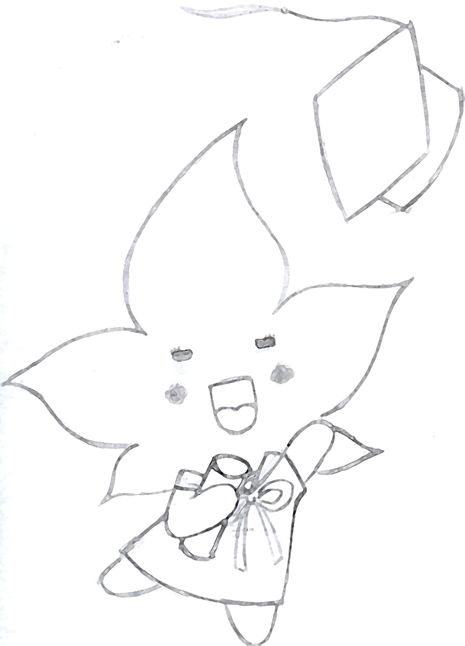
- 招生對象：100年度考上北醫各科系之高三應屆畢業生
- 主辦單位：臺北醫學大學、臺北醫學大學進修推廣部
- 承辦單位：臺北醫學大學楓杏醫學青年服務團、生活輔導組
- 指導單位：課外活動組
- 相關時間：活動時間：五月梯次2011/5/27(五)11:00 ~5/30(一)16:00
活動地點：臺北醫學大學
報到時間：2011/5/27 11:00-12:00
報到地點：臺北醫學大學 教研大樓1樓(相關細節於日後再行郵寄通知)
八、錄取方式：依報名先後順序錄取，共計150名，額滿為止，報名從速。
九、報名日期：150名，額滿為止。
即日起～2010年5月19日截止，只有150個名額，額滿為止，若滿額
滿請參加八月梯次(預定日期：第二梯次(八A)8/24-27；第三梯次(八B)8/27-30，
將於八月另行通知)。詳細報名事宜，請看報名簡章囉~

- 活動費用：1800元（包含住宿費、伙食費、課程活動費、實驗材料費、營服及報名費。）
備註：學員自報名繳費後至5/20前退費者，扣除報名費200元後，退還已繳學費之
九成，5月21日起恕不退費。(退費表格請網路下載)
十一、住宿地點：五月梯次國軍英雄館（5~8人ㄧ間冷氣套房），為本校醫學營配合住宿地點
八月梯次北醫學生宿舍(4人一間冷氣套房)
十二、報名方式：
- 即日起開始接受報名，採取通訊報名。
- 費用以即期支票（抬頭：財團法人臺北醫學大學）、或匯票（請至郵局窗口購買，抬頭：財團法人臺北醫學大學）、或電匯至『合作金庫忠孝支庫』，戶名『財團法人臺北醫學大學』，帳號『0450765602772』。
- 若是家長代為繳費者，請填新生姓名（匯款人），以便名單比對。
- 報名截止前，將下列資料掛號寄至：『110 台北市吳興街250號 臺北醫學大學
進修推廣部 2011北醫新鮮人大學體驗營收』
(1)電匯單影本或支(匯)票及報名表（2吋照片貼妥並夾一張於報名表）。
(2)回郵信封（請填妥地址、收件人後並貼12元郵票，以便營隊人員寄發行前通知）。

5. 營隊網站http://my2.tmu.edu.tw/project/tmucamp2
十三、洽詢方式：(02) 2736-1661轉2418；(02)-23785855~56轉108。
總召：邱聖博(02)2736-1661轉2418；0970405775
活動長： 蕭宇澤(醫學)0975068005
各系聯絡人：張堯任(醫學)：0928791025；李俊育(牙醫)：0911749816
紀凱婷(藥學)：0912413909；洪子堯(公衛)：0926820508
劉平成(醫技)：0912841825；林亮廷(保健)：0918729318
侯 艾(呼吸)：0952873137；鄭義錞(老護)：0919982127
林世彬(護理)：0938677565；陳映融(醫管)：0928905646
施佳瑩(牙體)：0963217192

